電信/網路工具大全
煇勝 沈釗廷
工欲善其事，必先利其器；在這個資訊發達的年代，凡事講求效率，如要達到最佳的效率缺少不了優質的工具，這一期就跟大家介紹一些工程中不可或缺的好幫手。
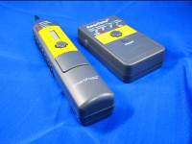  數位尋線器  功能:有別於傳統類比式尋線器，數位式可在設備運行時查線不需切斷信號，並提供類比信號方便切換使用，部分機種含有芯線對照功能。由於單價較高市面上並不多見，數位信號由於有接收角度問題對新手來說並不順手，須長時間練習。 |  | 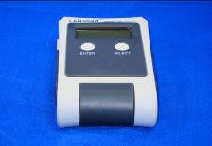  網路多功能查線器  功能:一機多功能，包含長度、芯線對照、類比信號發射(須搭配尋線器探棒)、HUB位置對照、絞線對位、短路對位顯示、可在線查詢，CAT5e、CAT6皆適用單價較高。
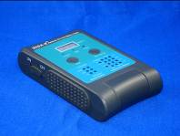  網路速率量測儀  功能:10/100/1000 全雙工、半雙工速率顯示、長度顯示、短路位置查尋、訊號有無燈號、可在線查詢，單價較高。 |  | 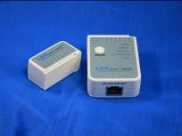  網路簡易查線器  功能:體積小方便攜帶，操作簡單，網路施工不可或缺的小幫手，單價較低，功能簡單，無在線查詢功能。
  同軸夾線工具  功能:5C、3C鳳梨頭施作工具，電視末端引線用，較為常見。 |  | 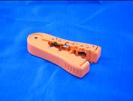  剝線工具  功能:內含銅軸、電話白扁線、2P電話線，剝線槽，一支多用方便攜帶。
  簡易同軸夾線工具  功能:F頭套環夾線工具，比一般尖嘴鉗施作美觀與方便，體積小攜帶方便。 |  |   同軸BNC PIN夾線工具  功能:各式BNC銅芯，適用於AWG 22/20/18/16/14/12，DIN 0.5/0.75/1.0/1.5/2.5/4.0 mm^之芯線
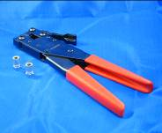  錐形頭工具  功能:銅軸防水接頭用工具，銅纜包覆為圓錐形以確實達到防水功能，搭配錐型頭使用。 |  | 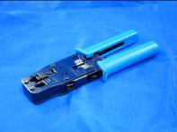  8P、6P兩用夾線工具  功能:電話與網路施工必備工具，適用於任何8P、6P規格接頭(部分進口RJ45接頭不適用)。
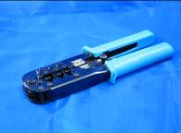  4P、6P、8P三用夾線工具  功能: 電話與網路施工必備工具，適用於任何8P、6P、4P規格接頭(部分進口RJ45接頭不適用)。 |  | 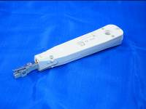  複合式端子打線工具  功能:複合式端子打線用，可變換切線與不切線兩種模式(部分產品無此功能)。
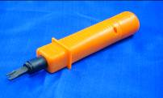  110型打線工具  功能:110端子打線用，刀具有切線與不切線兩面可供切換，刀具可更換方便維修，另有多種型式(66、88、KRONE、BIX、QUANTE)可更換。 |  |   簡易型打線工具  功能:110、複合式端子板適用，含剝線功能，體積小、重量輕，攜帶方便。
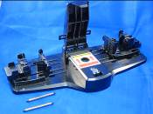  光纖接續子工具  功能:搭配光纖接續子使用，不同於以往使用熔接機有場地限制，無需電源，更加便利，接續子可重複使用，適用於900μm與250μm之光纖芯線。 |  |   光纖剝線鉗  功能:光纖外被1.6mm~3mm、600~900μm、250μm剝除，光纖施作必備工具。
  光纖剪  功能:用於光纖鐵氟龍填充截斷，陶瓷材質鋒利不易磨損，但陶瓷易碎不耐摔。 |  | 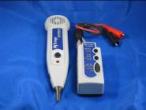  類比式尋線器  功能:用於線路查找，目前市面上較常見進口與台製規格，進口尋線器因晶片比台製尋線器敏感度高，查線較為容易，但單價較高。

